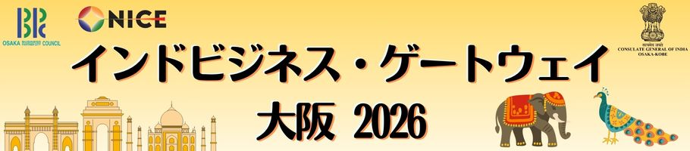

大阪ビジネスパートナー都市交流協議会は、この度、特定非営利活動法人日本インド文化経済センターと共に「インドビジネス・ゲートウェイ大阪2026」を開催します。今回のイベントでは、インドにて日系企業のインド進出を様々な面から支援してきた経験を持つ専門家をお招きし、実例を上げながら日本企業がインド進出で成功する秘訣についてご講演いただきます。また、実際にインドへの進出・販路開拓を果たした日系企業をお招きし現地で経験したインドビジネスのリアルとその成功戦略について語っていただきます。最後には、インドビジネスの成功の秘訣について講演者全員でオープンに語っていただくパネルディスカッションを行います。今後インドでのビジネス展開やインド企業との協働を検討されている企業様には有益な情報となりますので、この機会に是非ともご参加ください。
◆日 時：2026年9月3日（木）14:00～16:45 （開場：13：30～)
※16:45～17:30 交流会
◆会 場：大阪産業創造館 4階 イベントホール （大阪市中央区本町1丁目4-5）
主 催：大阪ビジネスパートナー都市交流協議会、特定非営利活動法人日本インド文化経済センター
共 催：在大阪・神戸インド総領事館
後 援：大阪・海外市場プロモーション事業推進協議会
対 象：インドビジネスに関心のある主に大阪を中心とする関西圏の企業・団体等
定 員：150名（※定員になり次第、締め切らせていただきます。）
言 語：日本語
参 加 費：無料
プログラム（予定）：【※最新情報についてはWebサイトにてご確認ください】
14:00 【主催者挨拶】大阪市経済戦略局（※大阪ビジネスパートナー都市交流協議会構成団体を代表して）
14:10 【導入講演】「インド最新情報～経済・産業・ビジネスの未来と可能性～」(仮）
在大阪・神戸インド総領事館 インド総領事 チャンドル・アッパル 氏
14:30 【講演①】「業界別 インドで成功する日本企業とその秘訣 2026」
講師：GVA国際法律事務所 インド事務所 パートナー弁護士 志村 公義 氏
15:00 【講演②】「インド参入の重要ポイント～現地パートナー連携、販売・流通の特徴と現地ニーズの対応～」
講師：Daikin Airconditioning India Pvt. Ltd, Deputy Managing Director 安藤 省吾 氏
15:25 【講演③】「インド人材活用から始まるインド進出～現地人採用の実態と工場・拠点設立～」
講師：生田産機工業株式会社 産機事業部 プロジェクト推進室 室長 西村 亨之 氏
15:55 【パネルディスカッション】
「〜インドへの産業進出が拓く日本の未来／日印ビジネス連携と成長戦略の最前線〜」（仮）
モデレーター：京都大学大学院アジア・アフリカ地域研究科教授 池亀 彩 氏
16:45 【交流会】（※会場は17：30まで名刺交換の場として開放いたします。）

※質疑応答はパネルディスカッションの後に予定していますが、進行の都合により中止する場合があります。

お 申 込 Webサイト内専用フォームよりお申込みください。
https://bpc.ibpcosaka.or.jp/india-business-gateway
申込締切 2026年9月1日(火） ※先着順で定員になり次第、受付を締め切らせていただきます。
事務局/お問合せ 一般財団法人 大阪国際経済振興センター 国際部(IBPC大阪) 担当：和田・在田
TEL: 06-6615-5522 E-mail：event@ibpcosaka.or.jp

